**ALERTA URGENTE**

**Alrededor de 70 000 maasai de Loliondo (Tanzania) se enfrentan a otro desalojo forzoso, una grave violación de los derechos humanos y del Estado de derecho.**

26 de enero de 2022

**Graves amenazas de desalojo en curso**

Según información fiable recibida por Indigenous Peoples Rights International (IPRI) y el Grupo de Trabajo Internacional para Asuntos Indígenas (IWGIA), el Gobierno

de la República Unida de Tanzania está planeando actualmente el desalojo de indígenas masai de un área de 1500 km2 en sus tierras ancestrales, situadas en la división de Loliondo del distrito de Ngorongoro, región de Arusha, al este del parque nacional del Serengeti.

El 11 de enero de 2022, el Comisionado Regional de Arusha, John Mongella, dijo, en nombre del Gobierno, a los líderes y lideresas de la comunidad masai de Loliondo que el Gobierno va a tomar decisiones difíciles para desalojar a los masai de su área de 1500 km2 en cualquier momento de 2022, aunque esto sea doloroso para los masai. El Comisionado Regional celebró la reunión en la ciudad de Wasso, en la sede del distrito de Ngorongoro, con dirigentes de aldeas y subaldeas, oficiales ejecutivos de aldeas y distritos, y consejeros.

Al enterarse del plan de expropiación de tierras, los líderes y lideresas masai se negaron a firmar la lista de participantes de dicha reunión, ya que temían que fuera manipulada y alegada como su consentimiento para reubicarse fuera de sus tierras ancestrales. También se negaron a acompañar al Comisionado Regional y a su comitiva a visitar los 1500 km2 de tierras en disputa.

El desalojo forzoso previsto es una continuación de los prolongados intentos de despejar el área para arrendarla a la empresa de caza de fauna silvestre Otterlo Business Corporation (OBC), propiedad de la realeza de Dubai.

De llevarse a cabo, el resultado del desalojo conllevaría el desplazamiento masivo de más de 70 000 masai y sus más de 200 000 cabezas de ganado. Hay que subrayar que los pastores masai tienen el reconocimiento legal de estas tierras y que cualquier intento de desalojo es ilegal, injusto y discriminatorio en virtud de la legislación nacional y de las obligaciones y compromisos internacionales en materia de derechos humanos del Gobierno de Tanzania. Además, los masai han gestionado de forma sostenible su paisaje, lo que ha dado lugar a una rica biodiversidad, que se verá perjudicada con el desalojo previsto.

Por ello, las comunidades afectadas hacen un llamamiento al Gobierno de Tanzania para que detenga todos los planes de desalojo, proteja plenamente la seguridad de la tenencia de sus tierras y recursos y les permita vivir en paz en su territorio. También hacen un llamamiento a la comunidad internacional para que se solidarice con ellos y presione al Gobierno de Tanzania para respetar y proteger sus derechos y su dignidad, en lugar de desalojarlos.

**Contexto**

La tierra en cuestión es la tierra consuetudinaria y ancestral de los pastores masai, que son pueblos indígenas que habitan en Tanzania y otras partes de África. Lo más importante es que la tierra, que abarca 1500 km2, es una tierra de aldea legalmente registrada según la Ley de Tierras Comunales nº 5 de 1999, que abarca ocho aldeas masai y, por lo tanto, los residentes masai de estas aldeas tienen derechos formalizados de tenencia de tierras.

En 1958, el régimen colonial británico de Tanganica desalojó por la fuerza a los masai para dar cabida a la creación del parque nacional del Serengeti, de más de 14 000 km2. A los masai sólo les quedó el área de caza controlada de Loliondo, de 4000 km2, en la que coexisten con la fauna salvaje.

Aunque la tierra pertenece a las aldeas masai, es el Director de Vida Silvestre quien, desde 1992, ha estado expidiendo permisos a la OBC para actividades de caza de fauna silvestre en los 1500 km2 de terreno en los que se centra esta alerta. Al hacerlo, el Gobierno no solicitó ni recibió el consentimiento libre, previo e informado de los masai afectados.

Los masai no se quedaron de brazos cruzados mientras el Gobierno les arrebataba sus tierras ancestrales. Se comprometieron con el Gobierno y la OBC, que es propiedad del príncipe brigadier Mohamad Al-Ali, con una serie de iniciativas de protesta, que desencadenaron diferentes debates y detuvieron el plan del Gobierno de desalojar a los masai. Sin embargo, los masai se han convertido, desde 1993, en víctimas de graves violaciones de los derechos humanos infligidas por las maquinarias del Gobierno y los agentes de la OBC. Además, la OBC ha seguido cazando en las aldeas masai legalmente registradas.

En julio de 2009, el Gobierno anunció que los masai de Loliondo tenían que desalojar sus tierras porque afirmaban que se encontraban dentro del bloque de caza perteneciente a la OBC. Inmediatamente después, las fuerzas policiales, trabajando codo con codo con el personal de la OBC, invadieron las aldeas masai, destruyendo sus casas y otros objetos de valor que había en ellas e incendiándolas. Además, se denunciaron violaciones, palizas y otras graves violaciones de los derechos humanos.

>> [Para más información, consulte la Alerta Urgente de IWGIA de 2009 aquí.](https://www.iwgia.org/images/publications/0745_IGIA_Urgent_Alert_concerning_Gross_Human_Rights_abuses_toards_Pastoralists_in_Loliondo_Ngorongo_dist.pdf)

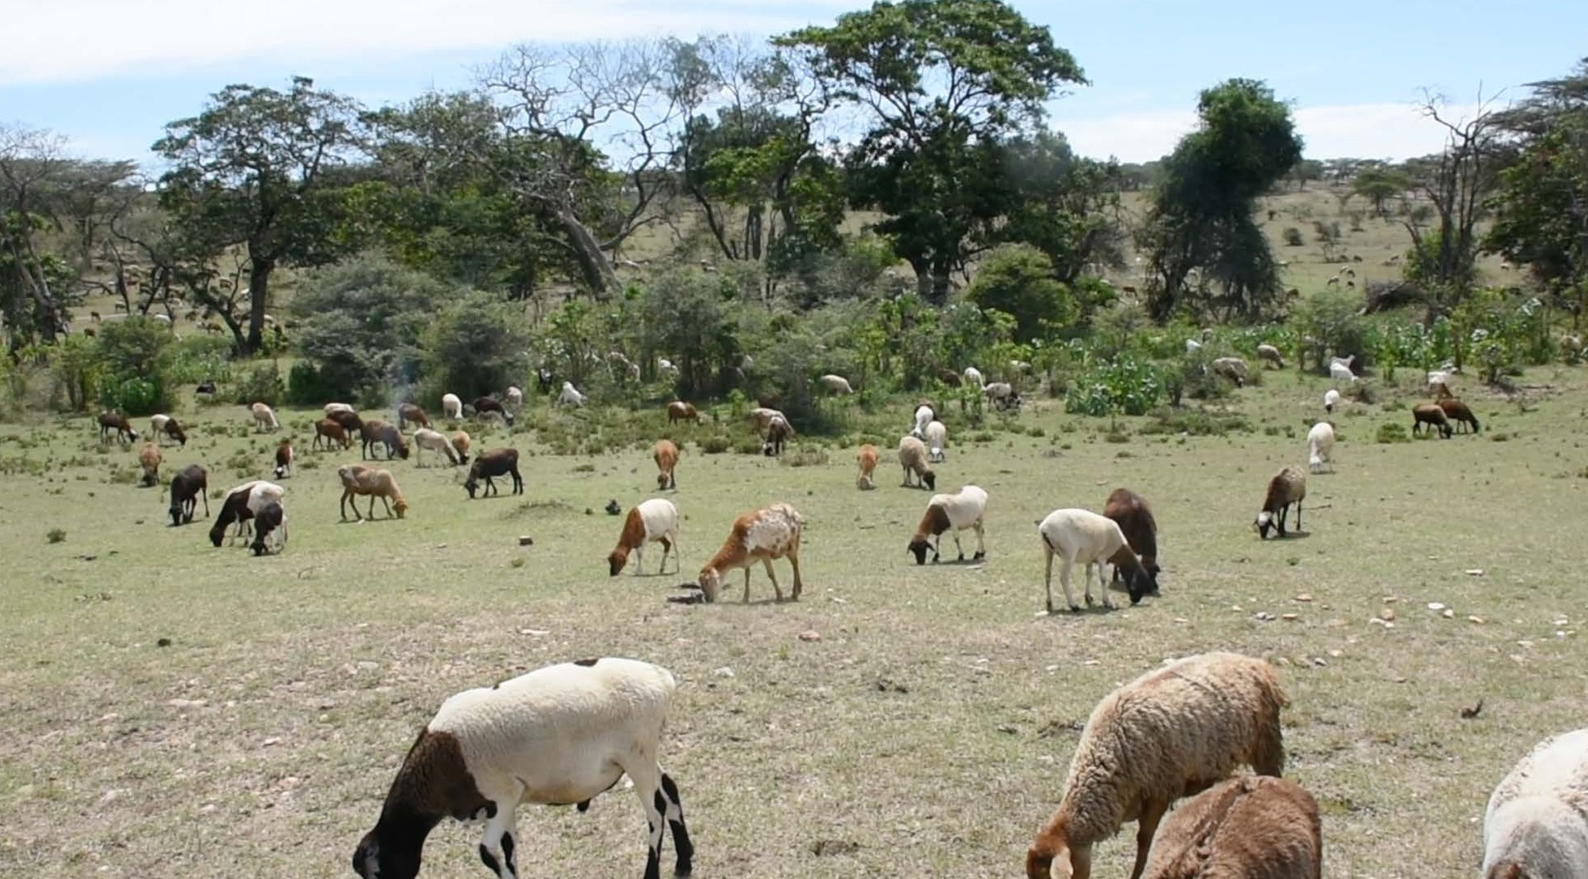

El revuelo que provocaron estas violaciones de los derechos humanos hizo que el Parlamento de Tanzania enviara a su comisión permanente de Tierras y Recursos Naturales a Loliondo para llevar a cabo una misión de investigación. A día de hoy, el informe de la comisión nunca se ha dado a conocer ni ha sido publicado.

Ha habido varios intentos de cambiar el estatus legal del área de 1500 km2 de tierras comunales a alguna forma de reserva de caza protegida/controlada o Área de Gestión de la Vida Silvestre y esto siempre ha sido fuertemente resistido por los pastores/aldeanos locales y el Consejo de Distrito.

En 2010-2011, la OBC financió a la Comisión de Planificación del Uso de la Tierra para que elaborara un proyecto de plan de uso de la tierra del distrito que proponía convertir los codiciados 1500 km2 de tierras de la aldea en un Área de Caza Controlada en la que no se permitiría vivir a las personas ni al ganado. El Consejo del Distrito de Ngorongoro rechazó enérgicamente este plan por considerarlo ilegal y posteriormente lo abandonó.

Una de las características destacables de todo el área y el paisaje es que está muy bien y cuidadosamente gestionada mediante las prácticas habituales de gestión del paisaje de los pastores masai. El resultado es la abundancia de pastos, la riqueza y biodiversidad de las áreas forestales y las fuentes. Además, debido a la cosmología masai, la fauna silvestre no es cazada, y esto, junto con su cuidadosa gestión de la tierra, da lugar a una gran población de animales silvestres, incluidas las enormes manadas de animales silvestres que migran a través del área. El área no tiene estatus de área protegida y no está gestionada por los departamentos gubernamentales del Ministerio de Recursos Naturales y Turismo (MNRT, por sus siglas en inglés), pero está muy bien conservada y protegida como resultado de las prácticas consuetudinarias de gestión de la tierra de la comunidad masai.

En 2013, el Gobierno volvió a anunciar, a través del entonces ministro de Recursos Naturales y Turismo Khamis Kagasheki, que iba a destinar los 1500 km2 de tierras comunales a la preservación de la vida silvestre. En contra de esto, el entonces primer ministro Mizengo Pinda declaró ese mismo año que las tierras en cuestión eran tierras comunales y pertenecían al pueblo.

En agosto de 2017, el conflicto se intensificó cuando las y los residentes de las aldeas situadas en el área de 1500 km2 recibieron una correspondencia de agentes del Estado en la que se les ordenaba desalojar las tierras y expulsaron por la fuerza a los masai de sus tierras ancestrales. Esto se llevó a cabo mediante un uso excesivo de la violencia, que incluyó la retirada forzosa del ganado y la quema de las granjas.

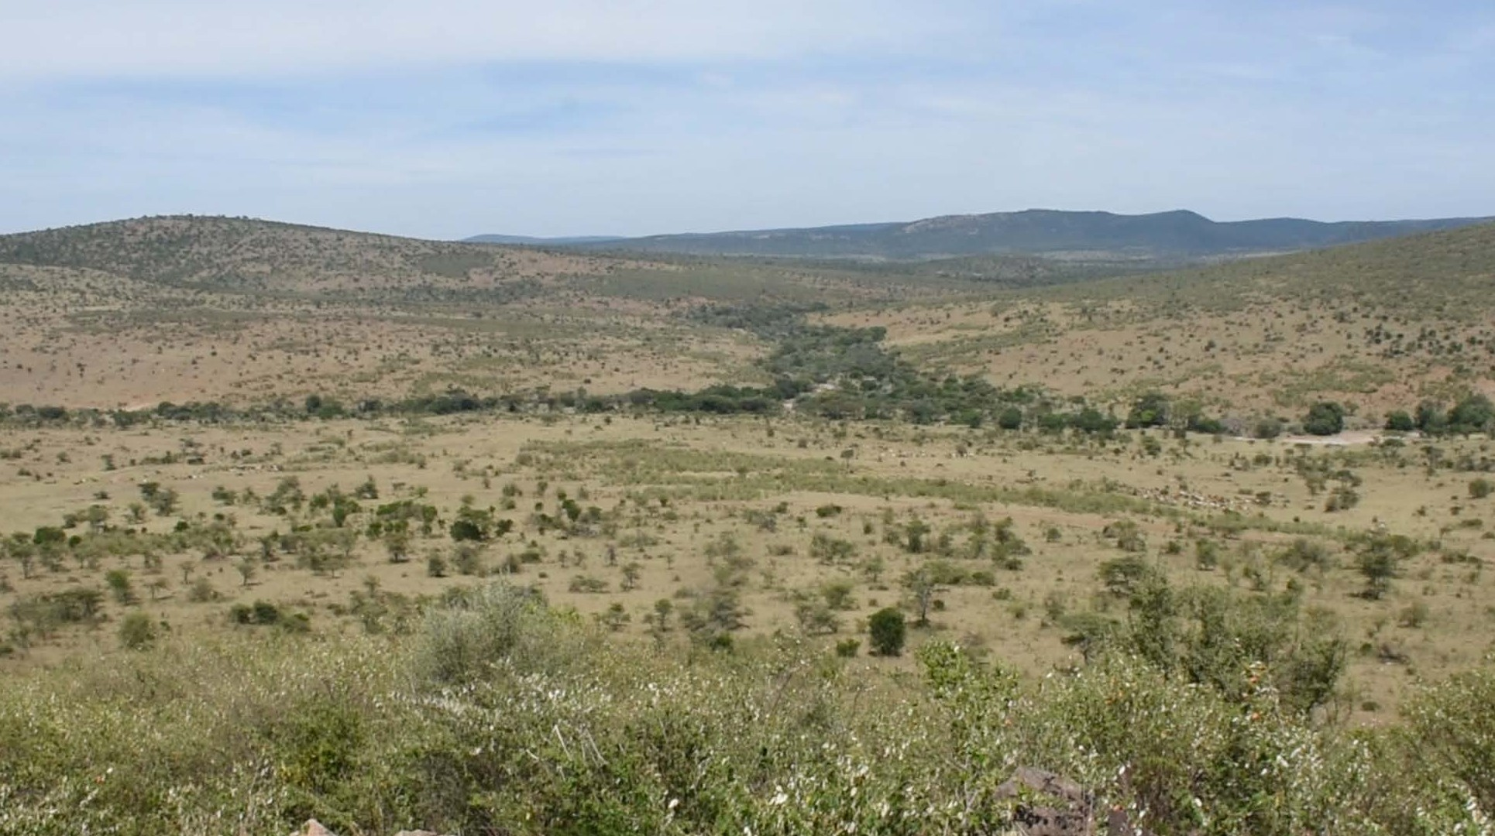

[>> Para más información, consulte la Alerta Urgente de IWGIA de 2017 aquí.](https://www.iwgia.org/images/documents/urgent-alerts/urgent-alert-tanzania-august-2017.pdf)

En septiembre de 2017, cuatro Consejos de Aldea –el Consejo de Aldea de Ololosokwan, el Consejo de Aldea de Oloirien, el Consejo de Aldea de Kirtalo y el Consejo de Aldea de Arash (los Demandantes)– interpusieron una demanda ante el Tribunal de Justicia de África Oriental (EACJ, por sus siglas en inglés) contra el Gobierno de Tanzania por sus acciones relativas al área de tierras.

Los Demandantes son aldeas situadas en un área de 1500 km2 de tierras comunales en Loliondo que limita con el parque nacional del Serengeti. Los Demandantes alegaron que las acciones del Gobierno de Tanzania contravienen directamente los artículos 6(d) y 7(2) del Tratado de la Comunidad de África Oriental (CAO), el artículo 15(1) del Protocolo sobre el Establecimiento del Mercado Común de la CAO, el artículo 14 de la Carta Africana sobre los Derechos Humanos y de los Pueblos, la Constitución de la República Unida de Tanzania y la Ley de Tierras Comunales de 1999.

Por separado, los Demandantes también presentaron una solicitud para restringir y prohibir al Gobierno de Tanzania desalojar y golpear a los masai, confiscar su ganado y quemar sus viviendas. En su sentencia del 25 de septiembre de 2018, el EACJ emitió órdenes que incluían las siguientes indicaciones explícitas:

1. Que el Gobierno de Tanzania y cualquier persona o funcionario que actúe en su nombre, cese y desista de desalojar a los masai en los 1500 km2 de tierra que les pertenecen; destruir sus viviendas o confiscar su ganado en esa tierra, hasta la determinación de la Referencia nº 10 de 2017, el caso presentado en septiembre de 2017.
2. Que la Oficina del Inspector General de la Policía se abstenga de acosar o intimidar a los Demandantes en relación con la Referencia nº 10 de 2017 hasta que se resuelva.

**Violación de la ley tanzana**

Los desalojos anunciados para enero de 2022 en Loliondo constituirían una violación de la Ley de Tierras Comunales de 1999, que prevé procedimientos de información y consulta con el Consejo y la Asamblea Comunales en los casos en que se consideren necesarios los desalojos o cuando el presidente ordene la transferencia de tierras comunales a tierras públicas o reservadas. La Ley de Tierras Comunales también incluye disposiciones y procedimientos para una indemnización plena, justa y rápida.

[>> Para más información, consulte el informe de IWGIA sobre los desalojos y las violaciones de los derechos humanos de los pastores en Tanzania aquí.](https://www.iwgia.org/images/documents/popular-publications/report-23-tanzania-for-eb.pdf)

**Violación del derecho internacional**

Según el derecho internacional, los desalojos forzosos se consideran una grave violación de los derechos humanos que sólo puede justificarse bajo las circunstancias más excepcionales, y sólo si se ajustan a normas específicas y respetan procesos legales concretos. Nada de esto es el caso de los desalojos forzosos que se están produciendo en Loliondo, que constituyen una clara violación de numerosos instrumentos internacionales de derechos humanos, como la Carta Africana de Derechos Humanos y de los Pueblos, la Declaración de la ONU sobre los Derechos de los Pueblos Indígenas, el Pacto de Derechos Económicos, Sociales y Culturales, que incluye el derecho a una alimentación y vivienda adecuadas, y el Pacto para la Eliminación de la Discriminación Racial, entre otros.

El injusto y cruel plan de desalojar a 70 000 pastores masai, dejándolos sin hogar y desplazando a sus más de 200 000 cabezas de ganado, va en contra del respeto de sus derechos, su dignidad y su identidad cultural; y resultará en más violencia, conflictos, pobreza y marginación.

**Recomendaciones al Gobierno de Tanzania:**

* Desistir inmediatamente de desalojar a los pastores indígenas masai y, en su lugar, reconocer y proteger plenamente su derecho a sus tierras y recursos consuetudinarios, a sus medios de vida y a sus modos de vida propios. Los masai de Loliondo ya han sacrificado gran parte de sus tierras para dar el Serengeti a Tanzania y, de hecho, al mundo, y, sin embargo, siguen siendo apartados por los intereses creados de los ricos y poderosos.
* Garantizar que la seguridad de la tenencia de tierras de las ocho aldeas de Loliondo esté protegida según su condición de aldeas legalmente registradas, y garantizar que no se produzcan más intentos de acaparamiento de tierras y desalojos forzosos. El Gobierno de Tanzania debe reconocer y respetar que los 1500 km2 de tierra en cuestión son tierras comunales legalmente registradas y deben ser administradas por las aldeas de acuerdo con la Ley de Tierras Comunales nº 5 de 1999 y la Ley de Gobierno Local (Autoridad de Distrito) nº 7 de 1982.
* Abstenerse de interferir en el caso en el Tribunal de Justicia de África Oriental (EACJ, por sus siglas en inglés) hasta que el tribunal se pronuncie; de lo contrario, esto equivale no sólo a un desprecio del tribunal, sino también a la ilegalidad y a la discriminación absoluta de los pastores masai.
* Garantizar el respeto y la protección del derecho a la libertad de expresión y de reunión, y asegurar que no habrá represalias contra las personas defensoras de los derechos humanos, las organizaciones de la sociedad civil y las y los periodistas que se pronuncien sobre la cuestión del desalojo de Loliondo.

**Recomendaciones a la Comunidad Internacional:**

* Apoyar la protección de los derechos de los pastores indígenas masai a sus tierras y recursos, incluyendo su derecho a vivir en paz en su territorio y a practicar sus distintas culturas vinculadas a su ganado, permitiéndoles seguir gestionando y conservar su biodiversidad y otros recursos.
* Solidarizarse con los masai y ejercer presión a nivel global urgentemente para que el Gobierno de Tanzania evite el desalojo previsto de los pastores masai junto con su ganado.
* Instar al Gobierno de Tanzania a que aplique las recomendaciones anteriores
* Firmar la carta dirigida al Gobierno de Tanzania, escribir cartas de solidaridad con las comunidades afectadas y emprender otras iniciativas para generar atención y acciones positivas para defender los derechos y el bienestar de los pastores masai de Tanzania

Fin.

